Dokumentasjon av Windows 10-installasjonen
Installasjonsmedium, Rufus og oppsett av Windows
Navn: __________________________ Klasse: __________ Dato: 04.11.2026

Kort rapport
Jeg laget et oppstartbart USB-medium for Windows 10 med en ISO-fil og Rufus. Etter at filene var lastet ned, valgte jeg Windows.iso, GPT og UEFI. Rufus varslet både om en tilbakekalt oppstartslaster og at USB-innholdet ville bli slettet, så jeg kontrollerte valgene før jeg fortsatte. Deretter startet jeg PC-en fra USB, valgte Windows 10 Pro og gikk gjennom installasjonen. Diskbildet viser at jeg først hadde markert Recovery-partisjonen, som Windows ikke kunne installeres på. Jeg gikk videre med et egnet installasjonsmål. Det siste bildet viser Windows-skrivebordet etter oppsettet.

Faglige spørsmål
Hva er et operativsystem?
Det er grunnprogramvaren som styrer maskinvaren, minnet og filene. Operativsystemet gjør det også mulig å bruke programmer.
Hva er en ISO-fil?
En ISO-fil er et samlet avtrykk av et installasjonsmedium, med både filer og oppstartsstruktur. Rufus skriver dette avtrykket til en USB-pinne.
Hva brukte jeg Rufus til?
Jeg brukte Rufus til å lage en oppstartbar USB fra Windows.iso. Jeg valgte GPT-partisjonsskjema og UEFI som målsystem.
Hvilke utfordringer møtte jeg, og hvordan løste jeg dem?
Rufus advarte om en tilbakekalt UEFI-oppstartslaster. Jeg kontrollerte at jeg brukte Windows-filen jeg hadde hentet fra Microsoft, leste advarselen og valgte å fortsette. Rufus varslet også at alt på USB-en som het «Ubuntu» ville bli slettet; jeg kontrollerte derfor at riktig 64 GB-minnepinne var valgt. I Windows Setup var Recovery-partisjonen markert, men meldingen sa at Windows ikke kunne installeres der. Jeg valgte et egnet mål videre i oppsettet. Den senere skjermbildeserien ender på Windows-skrivebordet.

Skjermbilder fra arbeidsprosessen
Bildene følger arbeidsprosessen fra Microsofts nedlastingsside til Windows-skrivebordet. Forklaringene viser hva jeg gjorde, hvilke valg som var viktige og hva jeg lærte underveis.
1. Microsofts nedlastingsside
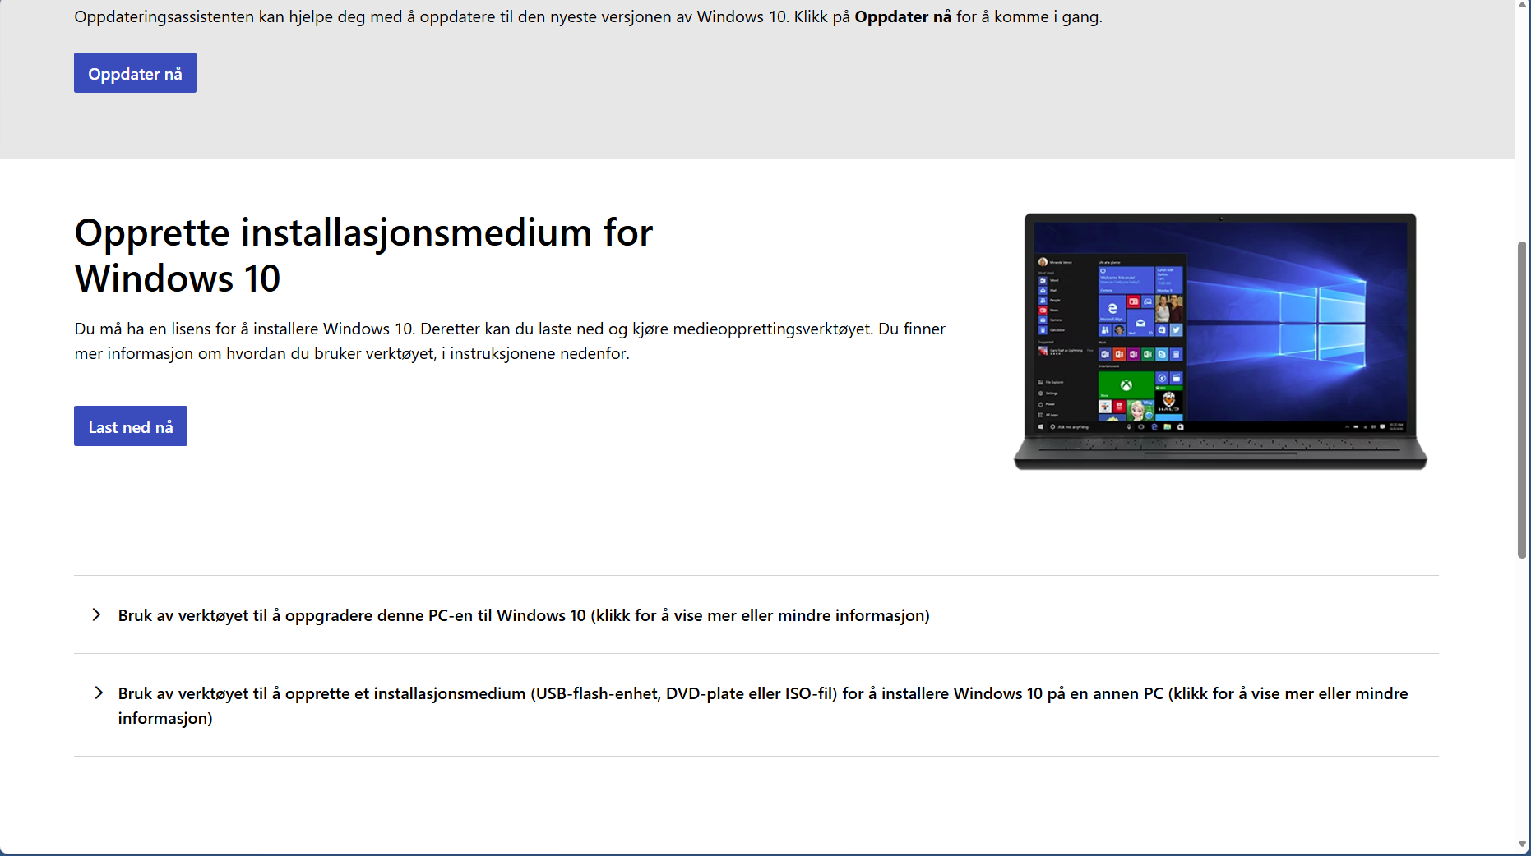
Jeg åpnet Microsofts side for å opprette et installasjonsmedium. Herfra fant jeg verktøyet som brukes til å hente Windows-filene.
2. Nedlasting av Windows 10
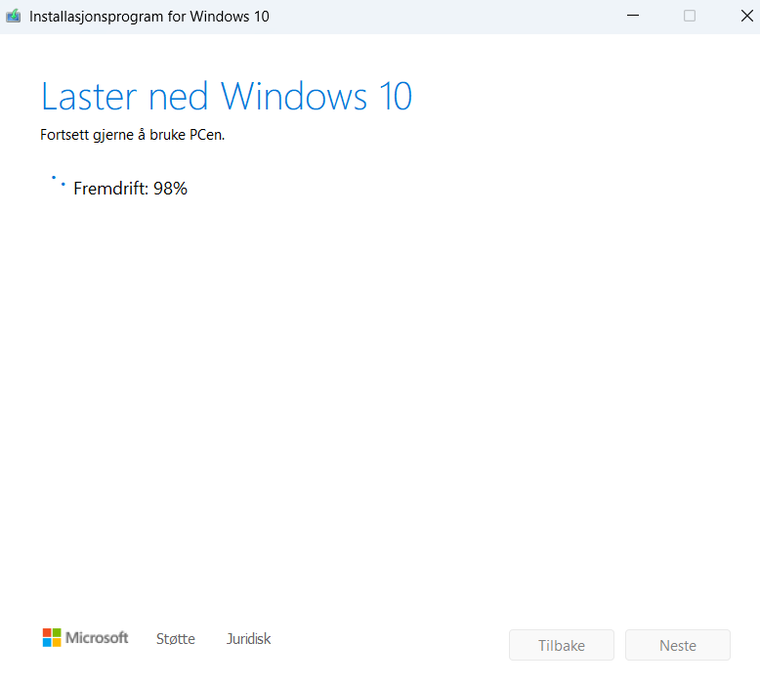
Nedlastingen er på 98 prosent. Jeg lot programmet fullføre før jeg fortsatte.

3. Kontroll av filene
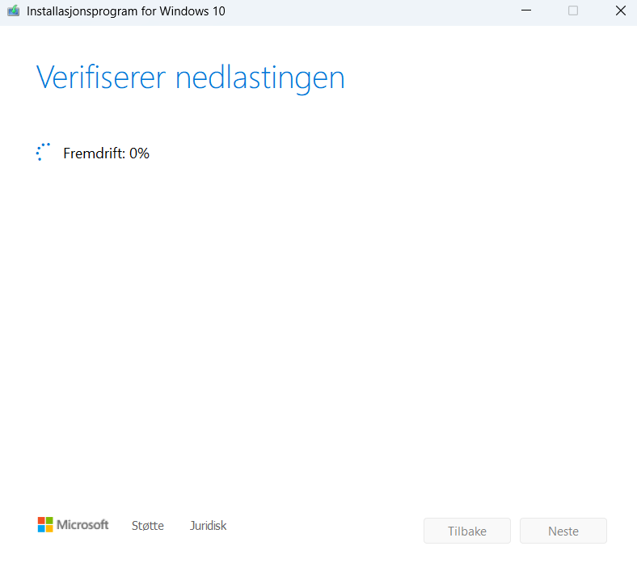
Etter nedlastingen kontrollerer programmet filene. Denne kontrollen bidrar til at installasjonsmediet bygges av komplette filer.
4. Rufus før ISO-filen velges
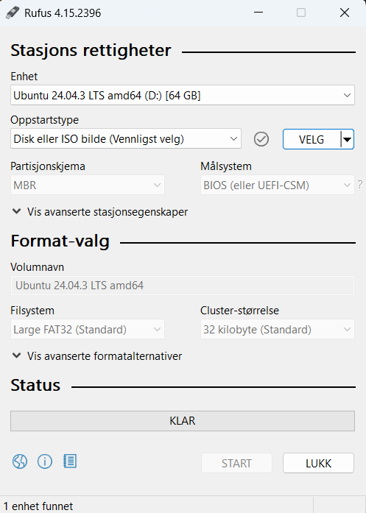
USB-en på 64 GB vises under navnet «Ubuntu 24.04.3 LTS amd64 (D:)». Jeg måtte velge Windows-ISO-filen som oppstartskilde i Rufus.

5. Valg av Windows.iso
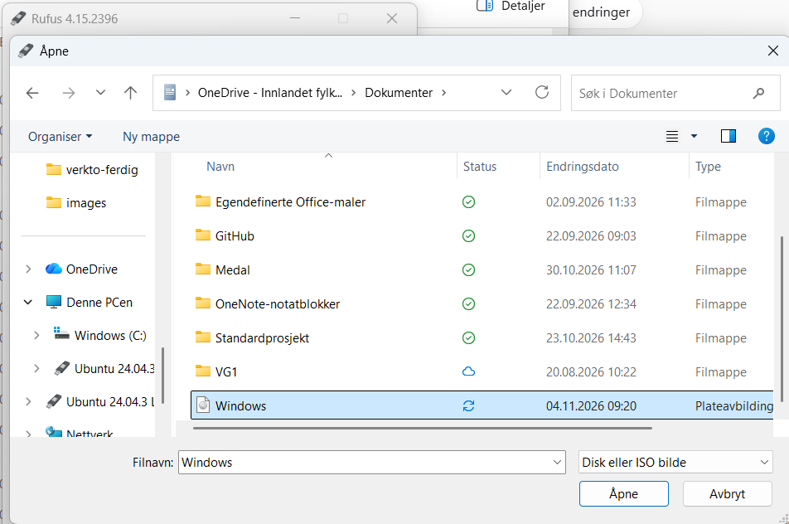
I Filutforsker valgte jeg diskavbildningen «Windows». Det er denne ISO-filen Rufus bruker til å lage USB-mediet.
6. Rufus satt opp for Windows
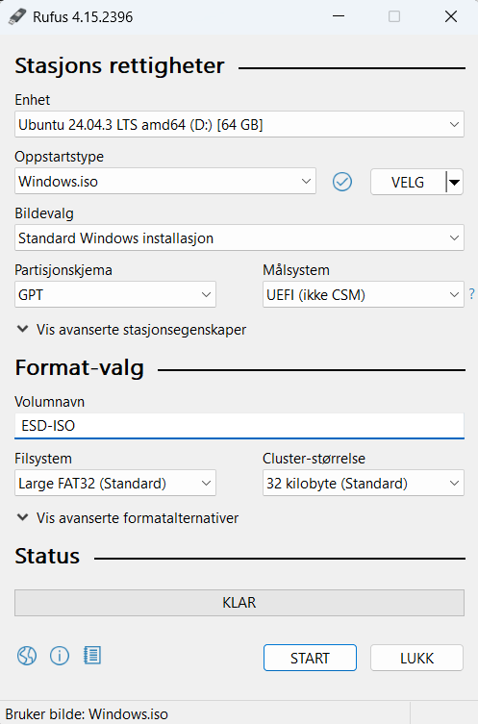
Rufus viser Windows.iso, «Standard Windows-installasjon», GPT og UEFI. Disse valgene gjør USB-en klar for oppstart på en UEFI-maskin.

7. Rufus viser en UEFI-advarsel
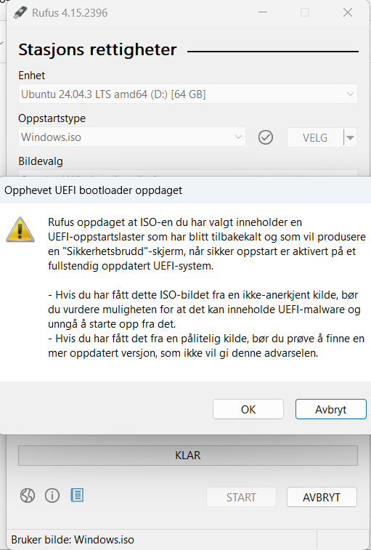
Rufus advarer om at oppstartslasteren i ISO-filen er tilbakekalt, og at sikker oppstart kan stanse den. Jeg vurderte advarselen før jeg fortsatte; senere ser vi at Rufus kopierer filene.
8. Tilpasning av Windows-oppsettet
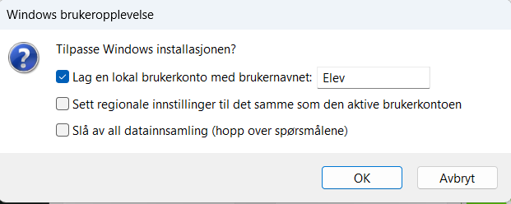
Jeg valgte en lokal brukerkonto med navnet «Elev». Rufus tilbyr også valg for region og datainnsamling før USB-en opprettes.

9. USB-en skal overskrives
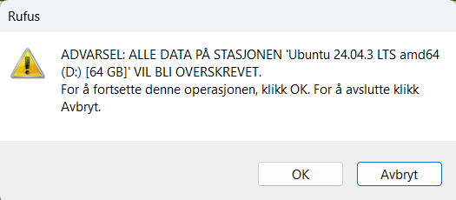
Rufus varsler at alt innhold på den valgte 64 GB USB-en blir slettet. Jeg kontrollerte at riktig minnepinne var valgt før jeg lot prosessen fortsette.
10. Rufus kopierer installasjonsfilene
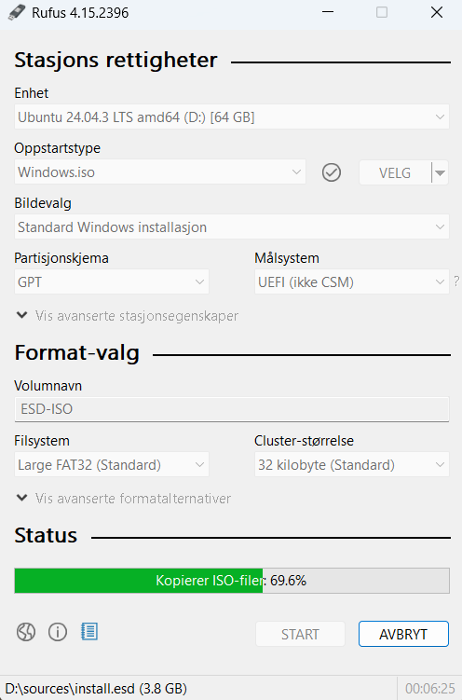
Kopieringen fra Windows.iso er kommet til 69,6 prosent. Når den er ferdig, kan PC-en startes fra USB-en.

11. Språk og tastatur
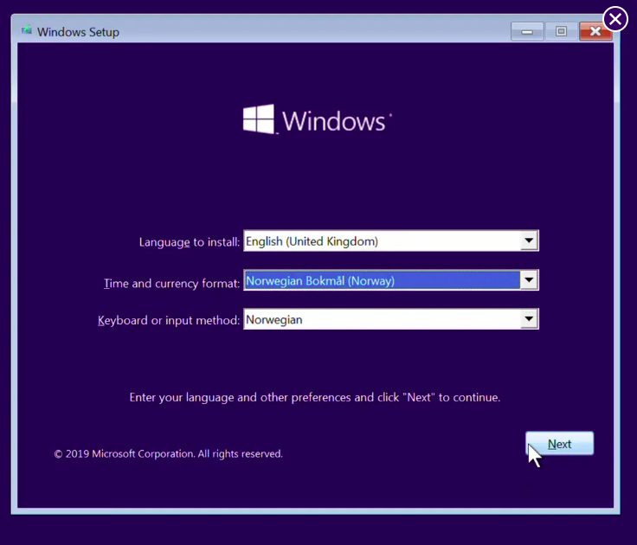
Jeg valgte norsk bokmål for tid og valuta og norsk tastatur. Språket i installasjonsveiviseren er engelsk.
12. Valg av Windows-utgave
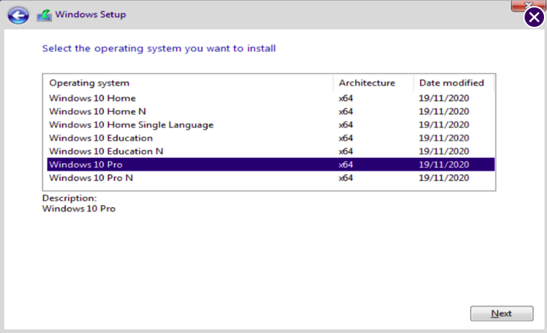
Windows 10 Pro er markert i listen. Utgaven må samsvare med lisensen for at Windows skal kunne aktiveres.

13. Diskpartisjoner og installasjonsmål
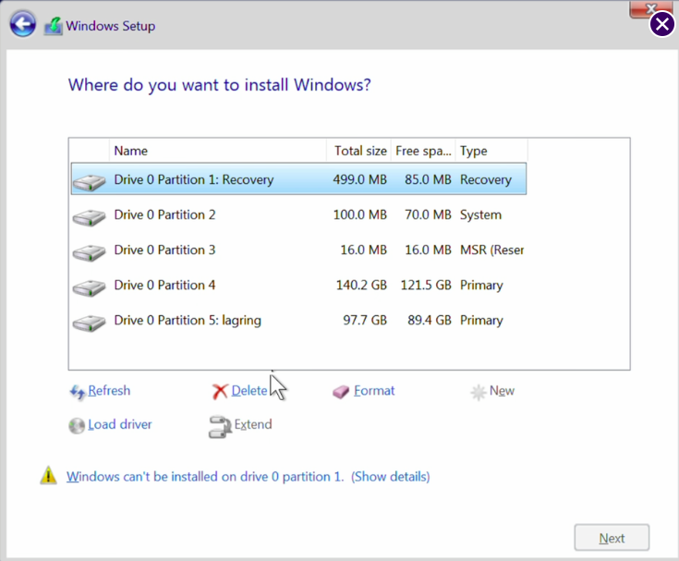
Her vises fem partisjoner, blant annet «Recovery» og «lagring». Recovery-partisjonen er valgt, og Windows sier at den ikke kan brukes som installasjonsmål; jeg måtte velge en egnet primærpartisjon og ta vare på dataene på lagringspartisjonen.
14. Oppsett for personlig bruk
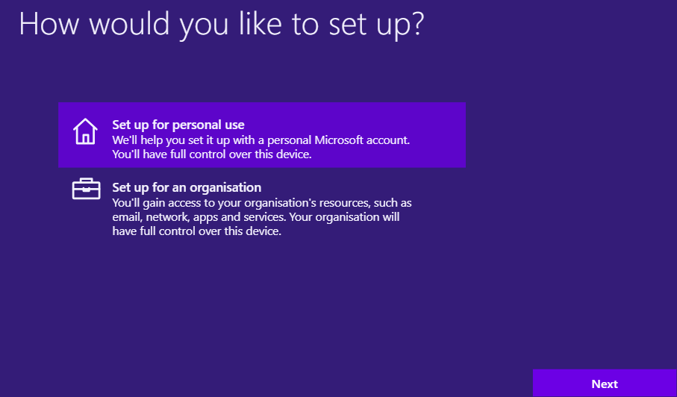
Jeg valgte «Set up for personal use». Det passer en privat PC; organisasjonsvalget er for enheter som administreres av en skole eller arbeidsplass.

15. Windows-skrivebordet etter installasjonen
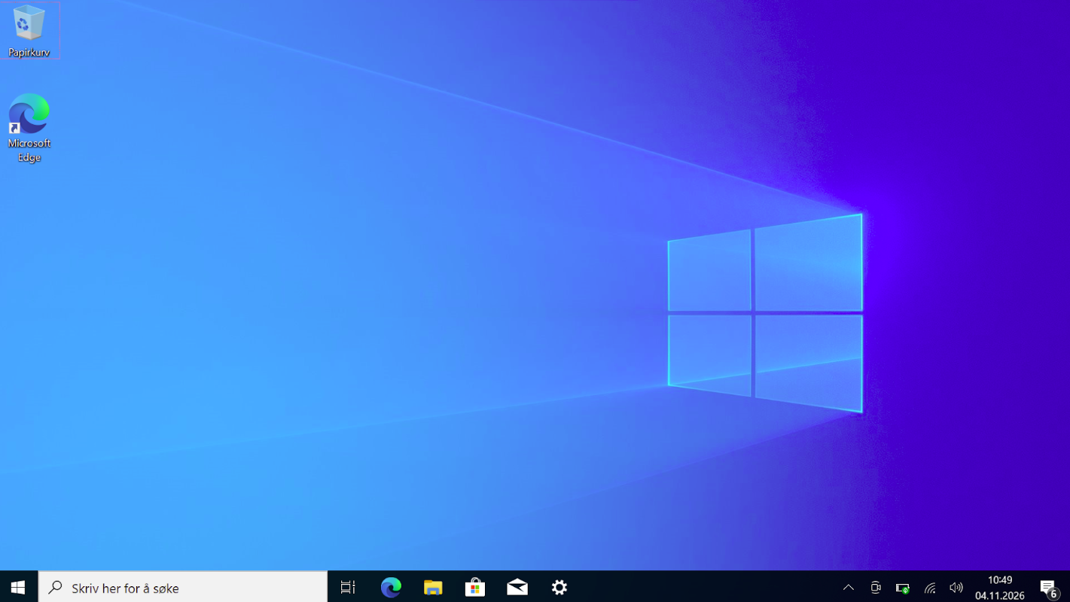
Her vises Windows 10-skrivebordet etter oppsettet. Startknappen, søkefeltet, oppgavelinjen og snarveiene til Papirkurv og Microsoft Edge er synlige.

